TD10 Signal causal

Exercice 1
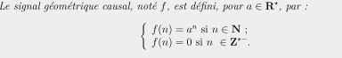
- Représenter ce signal pour a= 0.5
- Représenter ce signal pour a= 2

Exercice 2
- on considère le signal x(n)= r(n)+e(n)
  - Compléter le tableau suivant puis représenter ce signal
n | -1 | 0 | 1 | 2 | 3
x(n)
  - Représenter ce signal
2)
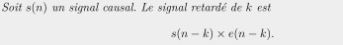
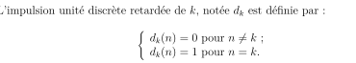
- représenter le signal d₃(n)
- représenter le signal x défini par x(n)= r(n-1)
- représenter le signal y défini par y(n)=e(n-2)
- représenter le signal f défini par f(n)=(n-1)²e(n-1)

Exercice 3
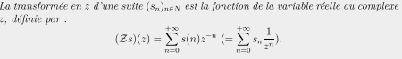
- Démontrer que 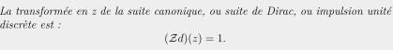
- Démontrer que
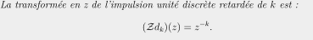
- Démontrer que
